18.09.2021 "Час па-піянерску". Пасяджэнне раённага Савета грамадскага аб'яднання "Беларуская рэспубліканская піянерская арганізацыя"
Відэа-чэлендж...
9.10.2021
Пионерская онлайн-суббота
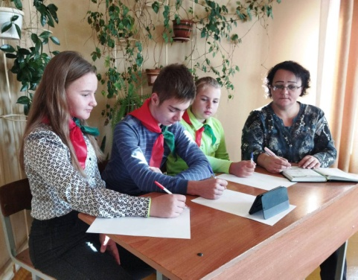
У рамках піянерскай суботы прайшоў суботнік (уборка лісця) з удзелам членаў піянерскай дружыны ім. А.С.Шаўцовай.
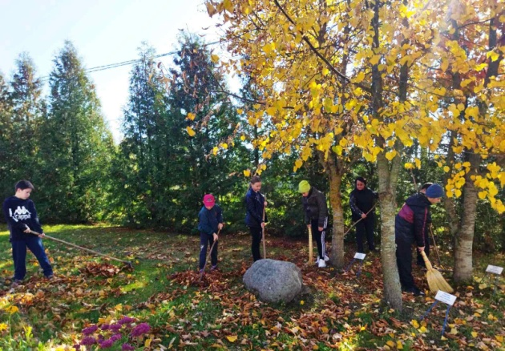
23.10.2021
Выбары актыва Дзіцячага раённага парламенту (онлайн-фармат)
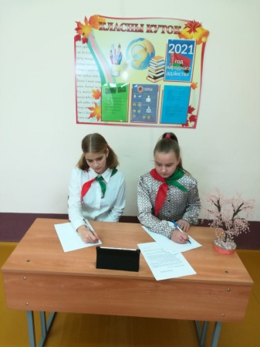
13.11.2021 Піянерская субота. Глядзець тут..
11.12.2021 Піянерскі квіз. Акцыя "Дапамагаць жывёлам модна!". Справаздача ...
18.12.2021 Піянерскі квіз.....
17.05.2022 Адзіны піянерскі ўрок, прысвечаны 100-ддзю Усесаюзнай піянерскай арганізацыі імя У.І.Леніна...

